fotografía
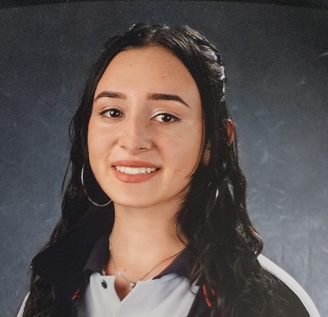

Alejandra Lorena González González
Técnica Profesional En Manejo Silvicultural

Municipio Pensilvania corregimiento San Daniel vereda Alto del Oso
1058842050 expedida en Pensilvania el 21 de febrero de 2020
3223914742
gonzalezalejandralorena@gmail.com

Perfil Profesional

Soy una persona responsable, respetuosa, comprometida, disciplinada, amable y con muchas ganas de aprender, me gusta trabajar en grupo y demostrar mis habilidades para entablar relaciones interpersonales.

Experiencia Laboral

Información Académica

- INSTITUCIÓN DE EDUCACIÓN SUPERIOR: IES CINOC
TÍTULO OBTENIDO: Técnica Profesional en Manejo Silvicultural de plantaciones.
FECHA DE GRADUACIÓN:

Referencias

Profesionales

Jennifer Gómez Serna
Docente
I.E Daniel María López Rodriguez
3104624599

Personales
Doralba González Giraldo
Docente
I.E Escuela Normal Superior De la Presentación
3117430596

Para los efectos legales, certifico que todas las respuestas e informaciones anotadas por mí, en la presente Hoja de Vida, son veraces (C.S.T. Art 62 Núm. 1o) Régimen Laboral Colombiano

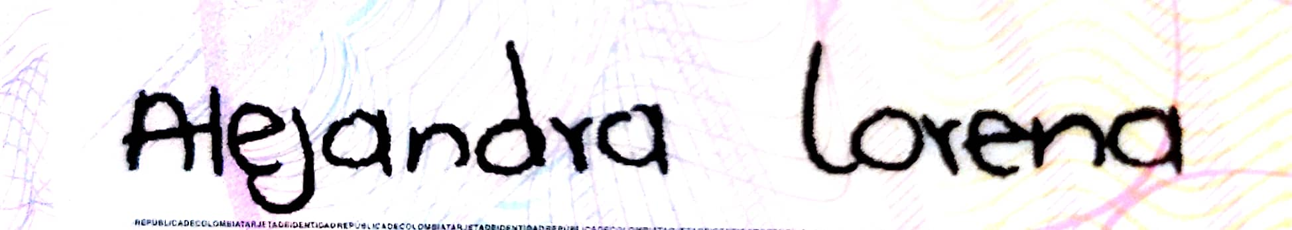

FIRMA
Número de identificación y lugar de expedición

